**TT-WD-1 型**

**电工实验实训装置**

**实训指导书**



**浙江天凯教学仪器有限公司 编印**

**目 录**

**TT-WD-1型 电工实验实训装置使用说明** 2

**实训一 照明电路安装连接实训** 3

**实训二 日光灯电路安装** 4

**实训三 单相电能表的应用** 5

**实训四 电动机点动与连续转动电路连接实训** 7

**实训五 按钮联锁的电动机正、反转电路的连接实训** 11

**实训六 接触器联锁的电动机正、反转电路的连接实训** 14

**实训七 接触器和按钮双重联锁的电动机正、反转电路的连接实训** 17

**实训八 两地控制的电动机控制电路的安装** 20

**实训九 电动机定子绕组串联电阻启动控制电路实训** 22

**实训十 按钮切换的Y－△启动控制电路的连接实训** 24

**实训十一 时间继电器切换的Y－△启动控制电路的连接实训** 26

**实训十二 电动机半波整流能耗制动控制电路连接实训** 28

**实训十三 电动机全波整流能耗制动控制电路连接实训** 30

**实训十四 电动机反接制动控制电路连接实训** 32

**实训十五 电动机往返行程控制电路连接实训** 35

**实训十六 电动机顺序启动控制电路连接实训** 38

**实训十七 电动机定时运转控制电路连接实训** 42

**实训十八 按钮切换（手动变速）的双速电动机控制电路连接实训** 44

**实训十九 时间继电器切换的双速电动机控制电路连接实训** 46

**实训二十 三相四线（380/220V，5A）电度表的安装** 48

**TT-WD-1型 电工实验实训装置使用说明**

**一、电源**

**1、三相固定电压输出**

总电源处的空气开关往上扳动，将电网电压引入实训屏。按下启动按钮，三相电压输出固定线电压380V，相电压220V，实际上电网电压偏高，所以相关数值会有所偏高。在实验过程中，如出现漏电或过流，实训屏会自动切断电源进行保护，同时告警指示灯亮，屏内的蜂鸣器响，用户只需按下复位按钮即可，查找故障原因，方可再次上电。三相固定输出处的每一相均有保险丝进行保护，并有相应的指示灯进行指示，如遇缺相，首先要判断保险丝是否烧坏。

按下停止按钮，实训屏断电。如遇紧急情况，可按急停按钮，用力按下即可，轻轻的旋转半圈即可弹出。

**注：实训屏上电，急停按钮必须处在没按下的状态，否则永远也上不了电。**

**2、各种低压交流电源**

在实训屏上电的情况下，实训屏上设有变压器一组，变压器原边加AC220V，打开电源开关，变压器副边就即可输出3V、6V、9V、12V、18V、24V、36V的交流电压供实验所需。用户根据实验需要选择合适的电源。

**3、部分实验器**

此外实训屏上还提供由IN5408构成的整流桥一组，能耗制动电阻（磁管电阻）10Ω/25W一个，以供实验所需。

**二、仪表**

实训台提供指针交流电压表（0～500V）、指针交流电流表（0～5A）各一个，以供实验测量数据使用。电压表要并在负载两端测量电压，电流表要串在被测支路中测量电流大小。

**三、实训挂板配置**

**挂板1：**

配置三相断路器、各种熔断器、磁管电阻180Ω/50W、交流接触器AC380V、时间继电器、热继电器、行程开关、各种按钮盒、接线端子排。该单元挂板可完成电动机正反转控制、Y-△降压启动、电气制动等基本控制电路和自由锁、互锁、联锁、往返、时间等控制原则与过载、零压等保护组成的电动机控制电路连接实训。也可完成电工上岗、初级、中级考核有关电动机控制电路连接的实训和考核。

**挂板2：**

配置单相电度表、三相四线有功电度表、电流互感器、日光灯、镇流器、启辉器、负载灯泡、接线端子排。

该单元挂板可完成日光灯电路、电能测量电路和单元配电板电路的实训。该单元挂板也可完成电工上岗、初级、中级考核有关照明电路连接的实训和考核。

**实训一 照明电路安装连接实训**

**一、实训目的**

1、能阅读白炽灯电路接线图。

2、了解白炽灯电路的工作原理及使用方法。

3、能进行白炽灯电路安装接线及调试。

**二、实训器件**

|  |  |  |  |  |
| --- | --- | --- | --- | --- |
| 序号 | 名称 | 型号 | 数量 | 备注 |
| 1 | 断路器QS |  | 1 | 三相电压输出开关 |
| 2 | 白炽灯RL | 25W | 1 |  |

**三、实训原理**

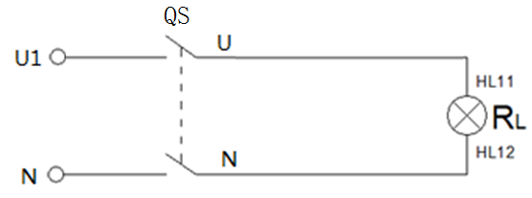

图1-1 白炽灯接线电路图

该图工作原理分析如下：连接交流电源220V，将实训台上的“启动”按钮按下（绿色灯指示灯亮），QS断路器闭合，此时电路闭合，白炽灯点亮。

**四、实训内容**

操作者按图1-1把白炽灯、接线端子进行实际接线，安装与接线应符合相关要求。

经检查安装牢固，并接线无误后，“启动”实训台交流电源，白炽灯应能正常工作。若不能正常工作，则应分析回路，找出故障点并排除故障使白炽灯点亮。

**实训二 日光灯电路安装**

**一、实训目的**

1、能阅读日光灯电路接线图。

2、了解日光灯电路的工作原理及使用方法。

3、能进行日光灯电路安装接线及调试。

**二、实训器件**

|  |  |  |  |  |
| --- | --- | --- | --- | --- |
| 序号 | 名称 | 型号 | 数量 | 备注 |
| 1 | 断路器QS |  | 1 | 三相电压输出开关 |
| 2 | 日光灯 | 220V，10W | 1 |  |
| 3 | 启辉器 |  | 1 |  |
| 4 | 镇流器 |  | 1 |  |

**三、实验电路**

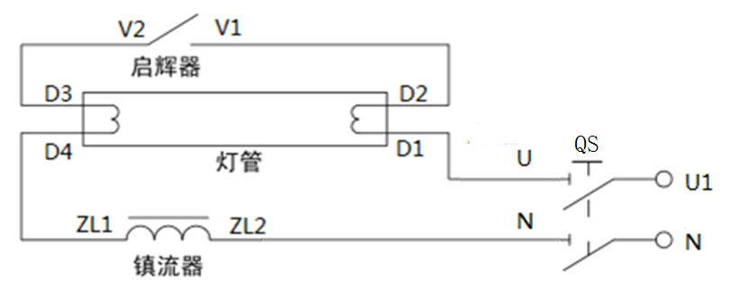

图2-1 日光灯电路图

该图的工作原理分析如下：在接通交流电源220V的一瞬间，电路中电流没有通路，线路压降全部加在启辉器V两端，启辉器产生辉光放电，其产生的热量使启辉器中的双金属片变形弯曲而与静触片接触形成通路，这时有较大的电流通过镇流器L与灯丝。灯丝被加热而发射电子并使灯管内汞蒸发。在启辉器电极接通后，辉光放电消失。电极温度迅速下降，使双金属片因温度下降而恢复到原来状态。在双金属片脱离接触器的一瞬间电路呈开路状态，镇流器两端产生一个在数值上比线路电压高的电压脉冲，使灯管E点燃，灯点燃后，灯两端的电压仅100V左右，因达不到启辉器放电电压而使启辉器停止工作。此时镇流器与灯管串联，起限制灯管工作电流作用。

**四、实训内容**

操作者可按电路图2-1把日光灯、启辉器、镇流器、接线端子进行实际接线，安装与接线后应符合相关要求。

经检查安装牢固，并接线无误后。在实训台上按下“启动”按钮，QS断路器闭合，此时电路闭合，日光灯应能正常工作。若不能正常启动，则应分析回路，并排除故障使日光灯点亮。

**实训三 单相电能表的应用**

**一、实训目的**

1、能阅读单相电度表间接接线电路接线图。

2、了解单相电度表间接接线电路的工作原理及使用方法。

3、能进行单相电度表间接接线电路安装接线及调试。

**二、实训器件**

|  |  |  |  |  |
| --- | --- | --- | --- | --- |
| 序号 | 名称 | 型号 | 数量 | 备注 |
| 1 | 断路器QS |  | 1 | 三相电压输出开关 |
| 2 | 单相电度表 |  | 1 |  |
| 3 | 白炽灯 | 220V，25W | 1 |  |

**三、实训原理**

1、单相电度表的构成

单相有功电度表（简称：单相电度表）由接线端子、电流线圈、电压线圈、计量转盘、计数器构成，只要电流线圈通过电流，同时电压线圈加有电压，转盘就受到电磁力而转动。单相电度表共有5个接线端子，其中有两个端子在表的内部用连片短接，所以，单相电度表的外接端子只有4个，即1、3、4、5号端子。由于电度表的型号不同，各类型的表在铅封盖内都有4各端子的接线图。

2、直接接线电路

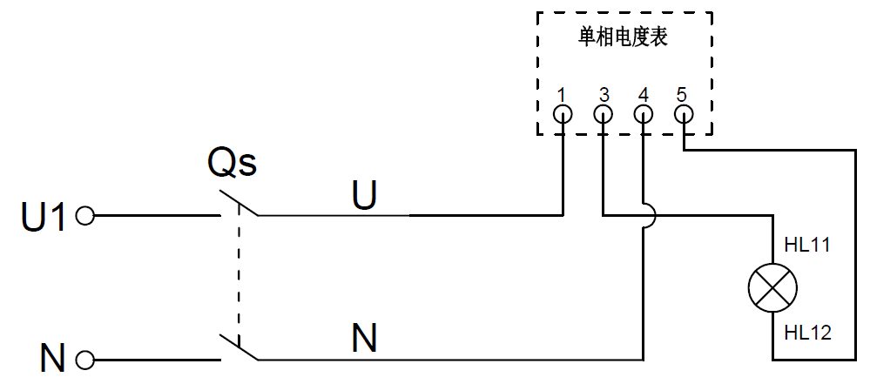

图3-1 单相电度表间接接线电路

该图的工作原理如下：在接通交流电源220V的情况下，由于实训台上的“启动”按钮没有按下，整个电路没有通，白炽灯没有亮，电度表电流线圈没有电流通过，转盘不转动，电度表不会计量。当按下“启动”按钮，整个电路接通，电路中电流通路，白炽灯亮，电度表电流线圈经电流互感器的电流变换，有电流通过，转盘转动，电度表开始计量。

**四、实训内容**

操作者可按电路图3-1把单相电度表、白炽灯、接线端子进行实际接线，安装与接线后应符合相关要求。

经检查安装牢固与接线无误后，“启动”实训台上的交流电源，白炽灯点亮，电度表应能正常工作，开始计量。若不正常，则应分析并排除故障使白炽灯点亮，电度表能计量。理论上，负载越重，电度表转的越快。

**实训四 电动机点动与连续转动电路连接实训**

**一、实训目的**

1.通过对三相鼠笼式异步电动机点动控制和自锁控制线路的实际安装接线，掌握由电气原理图变换成安装接线图的知识。

2.通过实验进一步加深理解点动控制和自锁控制的特点。

**二、实训器件**

|  |  |  |  |  |
| --- | --- | --- | --- | --- |
| 序号 | 名 称 | 型号与规格 | 数量 | 备注 |
| 1 | 三相鼠笼式异步电动机 | DJQ20-1 | 1 |  |
| 2 | 交流接触器 |  | 1 |  |
| 3 | 按 钮 |  | 2 |  |
| 4 | 热继电器 |  | 1 |  |
| 5 | 指针交流电压表 | 0～500V | 1 | 实训台 |
| 6 | 3P空气开关 |  | 1 |  |
| 7 | 熔断器FU |  | 3 | 装熔芯4A |
| 8 | 熔断器FU1 |  | 1 | 装熔芯2A |

**三、实训原理**

1.继电─接触控制在各类生产机械中获得广泛地应用，凡是需要进行前后、上下、左右、进退等运动的生产机械，均采用传统的典型的正、反转继电─接触控制。

交流电动机继电─接触控制电路的主要设备是交流接触器，其主要构造为：

(1)电磁系统─铁心、吸引线圈和短路环。

(2)触头系统─主触头和辅助触头，还可按吸引线圈得电前后触头的动作状态，分动合（常开）、动断（常闭）两类。

(3)消弧系统─在切断大电流的触头上装有灭弧罩，以迅速切断电弧。

(4)接线端子，反作用弹簧等。

2.在控制回路中常采用接触器的辅助触头来实现自锁和互锁控制。要求接触器线圈得电后能自动保持动作后的状态，这就是自锁，通常用接触器自身的动合触头与起动按钮相并联来实现，以达到电动机的长期运行，这一动合触头称为“自锁触头”。使两个电器不能同时得电动作的控制，称为互锁控制，如为了避免正、反转两个接触器同时得电而造成三相电源短路事故，必须增设互锁控制环节。为操作的方便，也为防止因接触器主触头长期大电流的烧蚀而偶发触头粘连后造成的三相电源短路事故，通常在具有正、反转控制的线路中采用既有接触器的动断辅助触头的电气互锁，又有复合按钮机械互锁的双重互锁的控制环节。

3.控制按钮通常用以短时通、断小电流的控制回路，以实现近、远距离控制电动机等执行部件的起、停或正、反转控制。按钮是专供人工操作使用。对于复合按钮，其触点的动作规律是：当按下时，其动断触头先断，动合触头后合；当松手时，则动合触头先断，动断触头后合。

4.在电动机运行过程中，应对可能出现的故障进行保护。

采用熔断器作短路保护，当电动机或电器发生短路时，及时熔断熔体，达到保护线路、保护电源的目的。熔体熔断时间与流过的电流关系称为熔断器的保护特性，这是选择熔体的主要依据。

采用热继电器实现过载保护，使电动机免受长期过载之危害。其主要的技术指标是整定电流值，即电流超过此值的20％时，其动断触头应能在一定时间内断开，切断控制回路，动作后只能由人工进行复位。

5.在电气控制线路中，最常见的故障发生在接触器上。接触器线圈的电压等级通常有220V和380V等，使用时必须认请，切勿疏忽，否则，电压过高易烧坏线圈，电压过低，吸力不够，不易吸合或吸合频繁，这不但会产生很大的噪声，也因磁路气隙增大，致使电流过大，也易烧坏线圈。此外，在接触器铁心的部分端面嵌装有短路铜环，其作用是为了使铁心吸合牢靠，消除颤动与噪声，若发现短路环脱落或断裂现象，接触器将会产生很大的振动与噪声。

**四、实训内容**

认识各电器的结构、图形符号、接线方法；抄录电动机及各电器铭牌数据；并用万用电表Ω档检查各电器线圈、触头是否完好。鼠笼机接成Y接法；实验线路电源端接三相固定输出端U、V、W，供电线电压为380V。

**点动控制：**

按图4-1点动控制线路进行安装接线。接线时，先接主电路，即从380V三相交流电源的输出端U、V、W开始，经网孔板上的3P空开，再经三相熔断器，将三相电引到接触器KM的主触头上，到电动机M的三个线端A、B、C，用导线按顺序串联起来。主电路连接完整无误后，再连接控制电路，即从线电压380V三相交流电源某输出端(如U0)开始，经过常开按钮SB1、接触器KM的线圈到三相交流电源另一输出端(如V12)。显然这是对接触器KM线圈供电的电路。

按图4-1接好线路，经指导教师检查后，方可进行以下通电操作。

(1)开启控制屏电源总开关，按启动按钮，三相电压固定输出线电压为380V。

(2)按起动按钮SB1，对电动机M进行点动操作，比较按下SB1与松开SB1电动机和接触器的运行情况。

（3）实验完毕，按控制屏停止按钮，切断实验线路三相交流电源。

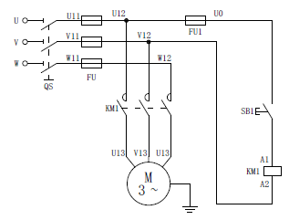

图4-1 点动电气原理图

**2.自锁控制（连续转动）电路**

按图4-2所示自锁线路进行接线，它与图4-1的不同点在于控制电路中多串联一只常闭按钮SB1，同时在SB2上并联1只接触器KM1的常开触头，它起自锁作用。

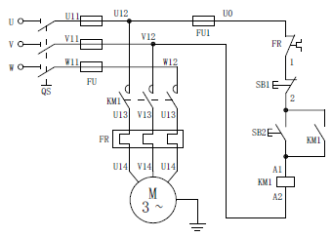

图4-2 连续转动电气原理图

按图4-2接好线路经指导教师检查后，方可进行以下通电操作。

(1)按控制屏启动按钮，接通380V三相交流电源。

（2）按起动按钮SB2，松手后观察电动机M是否继续运转。

（3）按停止按钮SB1，松手后观察电动机M是否停止运转。

(4)按控制屏停止按钮，切断实验线路三相电源，拆除控制回路中自锁触头KM，再接通三相电源，启动电动机，观察电动机及接触器运转情况，从而验证自锁触头的作用。

实验完毕，按控制屏停止按钮，切断实验线路的三相交流电源。

**五、实验注意事项**

1.操作时要胆大、心细、谨慎，不许用手触及各电器元件的导电部分及电动机的转动部分，以免触电及意外损伤。

2.通电观察继电器动作情况时,要注意安全,防止碰触带电部位。

**六、预习思考题**

1.试比较点动控制线路与自锁控制线路从结构上看主要区别是什么？从功能上看主要区别是什么？

2.自锁控制线路在长期工作后可能出现失去自锁作用。试分析产生的原因是什么？

3.交流接触器线圈的额定电压为220V，若误接到380V电源上会产生什么后果？反之，若接触器线圈电压为380V，而电源线电压为220V，其结果又如何？

**七、参考接线图**

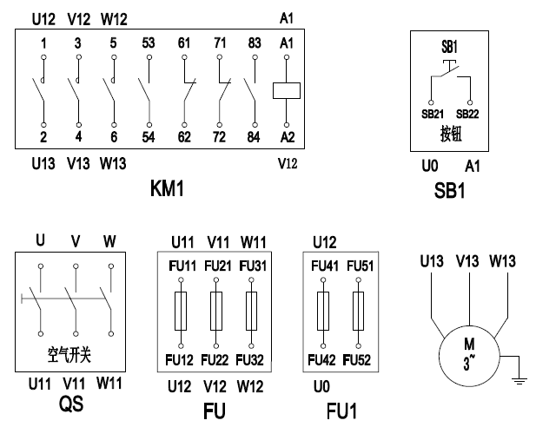

图4-3 点动接线图

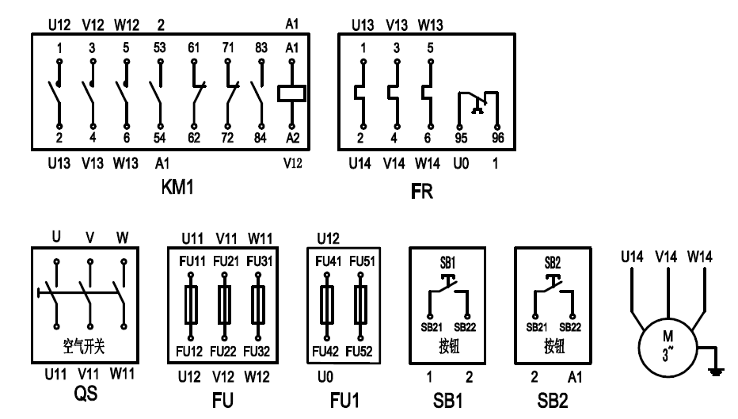

图4-4 连续转动接线图

**实训五 按钮联锁的电动机正、反转电路的连接实训**

**一、实训目的**

1.通过对三相鼠笼式异步电动机按钮联锁正反转控制线路的安装接线，掌握由电气原理图接成实际操作电路的方法。

2.加深对电气控制系统各种保护、自锁、互锁等环节的理解。

3.学会分析、排除继电--接触控制线路故障的方法。

**二、实训器件**

|  |  |  |  |  |
| --- | --- | --- | --- | --- |
| 序号 | 名 称 | 型号与规格 | 数量 | 备注 |
| 1 | 三相鼠笼式异步电动机 | DJQ20-1 | 1 |  |
| 2 | 交流接触器 |  | 2 |  |
| 3 | 按 钮 |  | 3 | SB1，SB2，SB3 |
| 4 | 热继电器 |  | 1 |  |
| 5 | 指针交流电压表 | 0～500V | 1 | 实训台 |
| 6 | 3P空气开关 |  | 1 |  |
| 7 | 熔断器FU |  | 3 | 装熔芯4A |
| 8 | 熔断器FU1 |  | 1 | 装熔芯2A |

**三、实训原理**

在鼠笼机正反转控制线路中，通过相序的更换来改变电动机的旋转方向。

1.按钮互锁

为了避免接触器KM1（正转）、KM2（反转）同时得电吸合造成三相电源短路，在KM1（KM2）线圈支路中串接按钮SB2（SB3）的常闭触点，它们保证了线路工作时KM1、KM2不会同时得电（如图5-1），以达到按钮互锁目的。

2.线路具有短路、过载、失、欠压保护等功能。

**四、实训内容**

鼠笼机接成Y接法；实验线路电源端接三相固定输出端U、V、W，供电线电压为380V。

**按钮联锁的正、反转控制线路：**

按图5-1接线，经指导教师检查后，方可进行以下通电操作。

(1)按实训屏启动按钮，接通380V三相固定交流电源。

(2)按正向起动按钮SB2，电动机正向起动，观察电动机的转向及接触器的动作情况。按停止按钮SB1，使电动机停转。

(3)按反向起动按钮SB3，电动机反向起动，观察电动机的转向及接触器的动作情况。按停止按钮SB1，使电动机停转。

(4)按正向(或反向)起动按钮，电动机起动后，再去按反向(或正向)起动按钮，观察有何情况发生？

(5)电动机停稳后，同时按正、反向两只起动按钮，观察有何情况发生？

(6)过载保护

打开热继电器的后盖，当电动机起动后，人为地拨动双金属片模拟电动机过载情况，观察电机、电器动作情况。

**注意：此项内容，较难操作且危险，有条件可由指导教师作示范操作。**

**实验完毕，按实训屏上的停止按钮，切断实验线路电源。**

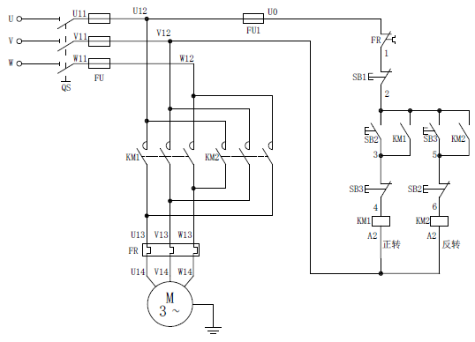

图5-1 按钮联锁的正、反转电气原理图

**四、故障分析**

1、接通电源后，按起动按钮(SB2或SB3)，接触器吸合，但电动机不转且发出“嗡嗡”声响；或者虽能起动，但转速很慢。这种故障大多是主回路一相断线或电源缺相。

2、接通电源后，按起动按钮(SB2或SB3), 若接触器通断频繁，且发出连续的劈啪声或吸合不牢，发出颤动声，此类故障原因可能是：(1) 线路接错，将接触器线圈与自身的动断触头串在一条回路上了。(2) 自锁触头接触不良，时通时断。(3) 接触器铁心上的短路环脱落或断裂。(4) 电源电压过低或与接触器线圈电压等级不匹配。

**五、预习思考题**

在电动机正、反转控制线路中，为什么必须保证两个接触器不能同时工作？采用哪些措施可解决此问题，这些方法有何利弊，最佳方案是什么？

**六、参考接线图**

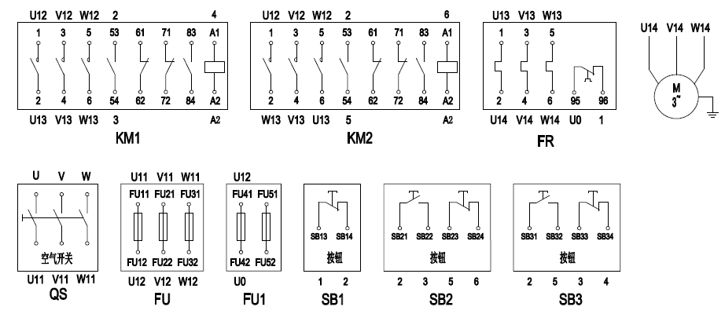

图5-2 按钮联锁的正、反转接线图

**实训六 接触器联锁的电动机正、反转电路的连接实训**

**一、实训目的**

1.通过对三相鼠笼式异步电动机接触器联锁正反转控制线路的安装接线，掌握由电气原理图接成实际操作电路的方法。

2.加深对电气控制系统各种保护、自锁、互锁等环节的理解。

3.学会分析、排除继电--接触控制线路故障的方法。

**二、实训器件**

|  |  |  |  |  |
| --- | --- | --- | --- | --- |
| 序号 | 名 称 | 型号与规格 | 数量 | 备注 |
| 1 | 三相鼠笼式异步电动机 | DJQ20-1 | 1 |  |
| 2 | 交流接触器 |  | 2 |  |
| 3 | 按 钮 |  | 3 | SB1，SB2，SB3 |
| 4 | 热继电器 |  | 1 |  |
| 5 | 指针交流电压表 | 0～500V | 1 | 实训台 |
| 6 | 3P空气开关 |  | 1 |  |
| 7 | 熔断器FU |  | 3 | 装熔芯4A |
| 8 | 熔断器FU1 |  | 1 | 装熔芯2A |

**三、实训原理**

在鼠笼机正反转控制线路中，通过相序的更换来改变电动机的旋转方向。

1.电气互锁

为了避免接触器KM1（正转）、KM2（反转）同时得电吸合造成三相电源短路，在KM1（KM2）线圈支路中串接有KM1（KM2）常闭触头，它们保证了线路工作时KM1、KM2不会同时得电（如图17-1），以达到电气互锁目的。

2.线路具有短路、过载、失、欠压保护等功能。

**四、实训内容**

鼠笼机接成Y接法；实验线路电源端接三相固定输出端U、V、W，供电线电压为380V。

**接触器联锁的正反转控制线路：**

按图6-1接线，经指导教师检查后，方可进行以下通电操作。

(1)开启实训屏上的电源总开关，按启动按钮，三相电源固定输出线电压为380V。

(2)按正向起动按钮SB2，观察并记录电动机的转向和接触器的运行情况。在正转的情况下，再去按按钮SB3，观察电机的状态会不会发生变化。

(3)按停止按钮SB1，观察并记录电动机的转向和接触器的运行情况。

(4)按反向起动按钮SB3，观察并记录电动机和接触器的运行情况。在反转的情况下，再去按按钮SB2，观察电机的状态会不会发生变化。

(5)实验完毕，按实训屏上的停止按钮，切断三相交流电源。

(6)过载保护

打开热继电器的后盖，当电动机起动后，人为地拨动双金属片模拟电动机过载情况，观察电机、电器动作情况。

**注意：此项内容，较难操作且危险，有条件可由指导教师作示范操作。**

**实验完毕，按实训屏停止按钮，切断实验线路电源。**

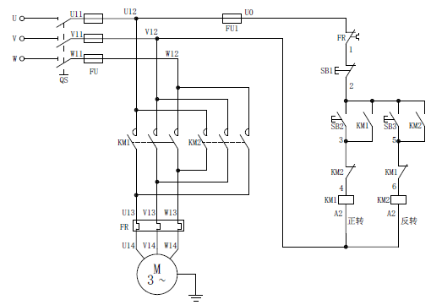

图6-1 接触器联锁的正、反转电气原理图

**五、故障分析**

1、接通电源后，按起动按钮(SB2或SB3)，接触器吸合，但电动机不转且发出“嗡嗡”声响；或者虽能起动，但转速很慢。这种故障大多是主回路一相断线或电源缺相。

2、接通电源后，按起动按钮(SB2或SB3), 若接触器通断频繁，且发出连续的劈啪声或吸合不牢，发出颤动声，此类故障原因可能是：(1) 线路接错，将接触器线圈与自身的动断触头串在一条回路上了。(2) 自锁触头接触不良，时通时断。(3) 接触器铁心上的短路环脱落或断裂。(4) 电源电压过低或与接触器线圈电压等级不匹配。

**六、预习思考题**

1、在电动机正、反转控制线路中，为什么必须保证两个接触器不能同时工作？采用哪些措施可解决此问题，这些方法有何利弊，最佳方案是什么？

2、在控制线路中,短路、过载、失、欠压保护等功能是如何实现的?在实际运行过程中,这几种保护有何意义?

**七、参考接线图**

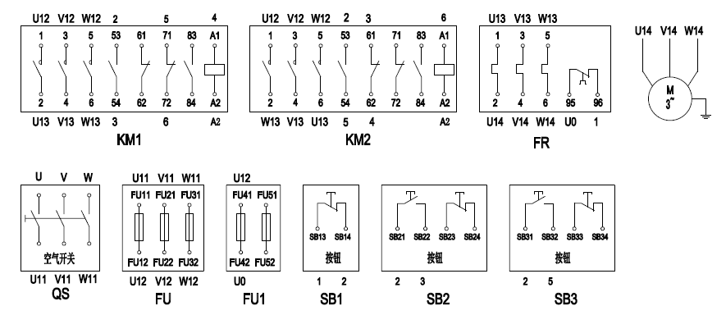

图 6-2 接触器联锁的正、反转接线图

**实训七 接触器和按钮双重联锁的电动机正、反转电路的连接实训**

**一、实训目的**

1.通过对三相鼠笼式异步电动机正反转控制线路的安装接线，掌握由电气原理图接成实际操作电路的方法。

2.加深对电气控制系统各种保护、自锁、互锁等环节的理解。

3.学会分析、排除继电--接触控制线路故障的方法。

**二、实训器件**

|  |  |  |  |  |
| --- | --- | --- | --- | --- |
| 序号 | 名 称 | 型号与规格 | 数量 | 备注 |
| 1 | 三相鼠笼式异步电动机 | DJQ20-1 | 1 |  |
| 2 | 交流接触器 |  | 2 |  |
| 3 | 按 钮 |  | 3 | SB1，SB2，SB3 |
| 4 | 热继电器 |  | 1 |  |
| 5 | 指针交流电压表 | 0～500V | 1 | 实训台 |
| 6 | 3P空气开关 |  | 1 |  |
| 7 | 熔断器FU |  | 3 | 装熔芯4A |
| 8 | 熔断器FU1 |  | 1 | 装熔芯2A |

**三、实训原理**

在鼠笼机正反转控制线路中，通过相序的更换来改变电动机的旋转方向。

1.电气互锁

为了避免接触器KM1（正转）、KM2（反转）同时得电吸合造成三相电源短路，在KM1（KM2）线圈支路中串接有KM1（KM2）常闭触头，它们保证了线路工作时KM1、KM2不会同时得电（如图7-1），以达到电气互锁目的。

2.电气和机械双重互锁

除电气互锁外，可再采用复合按钮SB2与SB3组成的机械互锁环节（如图7-1），以求线路工作更加可靠。

3.线路具有短路、过载、失、欠压保护等功能。

**四、实训内容**

鼠笼机接成Y接法；实验线路电源端接三相固定输出端U、V、W，供电线电压为380V。

**接触器和按钮双重联锁的正反转控制线路**：

按图7-1接线，经指导教师检查后，方可进行以下通电操作。

(1)按实训屏启动按钮，接通380V三相交流电源。

(2)按正向起动按钮SB2，电动机正向起动，观察电动机的转向及接触器的动作情况。按停止按钮SB1，使电动机停转。

(3)按反向起动按钮SB3，电动机反向起动，观察电动机的转向及接触器的动作情况。按停止按钮SB1，使电动机停转。

(4)按正向(或反向)起动按钮，电动机起动后，再去按反向(或正向)起动按钮，观察有何情况发生？

(5)电动机停稳后，同时按正、反向两只起动按钮，观察有何情况发生？

(6)过载保护

打开热继电器的后盖，当电动机起动后，人为地拨动双金属片模拟电动机过载情况，观察电机、电器动作情况。

**注意：此项内容，较难操作且危险，有条件可由指导教师作示范操作。**

**实验完毕，按实训屏停止按钮，切断实验线路电源。**

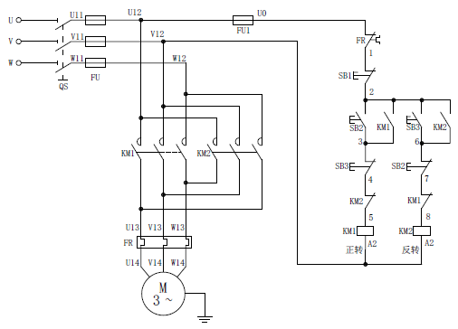

图7-1 按钮、接触器双重联锁的正、反转电气原理图

**五、故障分析**

1、接通电源后，按起动按钮(SB2或SB3)，接触器吸合，但电动机不转且发出“嗡嗡”声响；或者虽能起动，但转速很慢。这种故障大多是主回路一相断线或电源缺相。

2、接通电源后，按起动按钮(SB2或SB3), 若接触器通断频繁，且发出连续的劈啪声或吸合不牢，发出颤动声，此类故障原因可能是：(1) 线路接错，将接触器线圈与自身的动断触头串在一条回路上了。(2) 自锁触头接触不良，时通时断。(3) 接触器铁心上的短路环脱落或断裂。(4) 电源电压过低或与接触器线圈电压等级不匹配。

**六、预习思考题**

1、在电动机正、反转控制线路中，为什么必须保证两个接触器不能同时工作？采用哪些措施可解决此问题，这些方法有何利弊，最佳方案是什么？

2、在控制线路中,短路、过载、失、欠压保护等功能是如何实现的?在实际运行过程中,这几种保护有何意义?

**七、参考接线图**

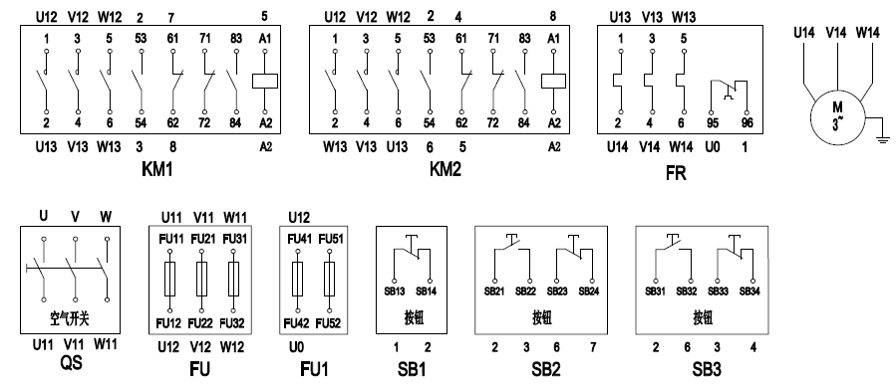

图7-2 按钮、接触器双重联锁的正、反转接线图

**实训八 两地控制的电动机控制电路的安装**

**一、实训目的**

1、能阅读三相异步电动机的两地控制线路图；

2、了解三相异步电动机的两地控制的工作原理及使用方法；

3、能进行三相异步电动机的两地控制线路安装接线；

4、会使用电工电子仪表进行三相异步电动机的两地控制线路调试。

**二、实训器件**

|  |  |  |  |  |
| --- | --- | --- | --- | --- |
| 序号 | 名 称 | 型号与规格 | 数量 | 备注 |
| 1 | 三相鼠笼式异步电动机 | DJQ20-1 | 1 |  |
| 2 | 交流接触器 |  | 1 |  |
| 3 | 按 钮 |  | 4 | SB1，SB2，SB3，SB4 |
| 4 | 热继电器 |  | 1 |  |
| 5 | 指针交流电压表 | 0～500V | 1 | 实训台 |
| 6 | 3P空气开关 |  | 1 |  |
| 7 | 熔断器FU |  | 3 | 装熔芯4A |
| 8 | 熔断器FU1 |  | 1 | 装熔芯2A |

**三、实训原理**

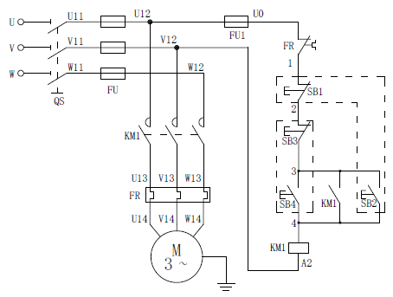

图8-1 三相异步电动机的两地电气原理图

SB1和SB2为甲地的启动和停止按钮,SB3和SB4为乙地的启动和停止按钮。它们可以分别置于两个不同的地点，控制接触器KM主触头的接通和断开，进而实现两地控制同一电动机起、停的目的。

**四、实验内容**

按图8-1接线，经指导教师检查后，方可进行通电操作。参考实训原理，自拟实验步骤实现电机的两地控制。

**五、参考接线图**

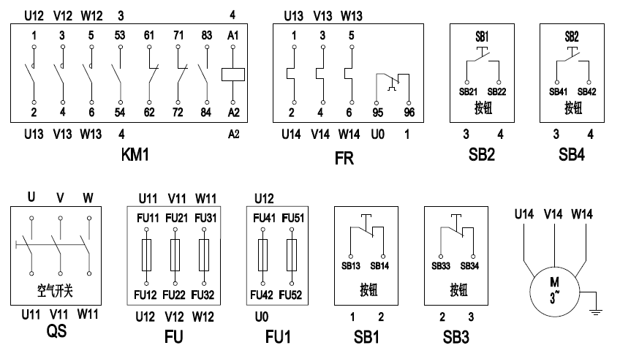

图8-2 三相异步电动机的两地控制接线图

**实训九 电动机定子绕组串联电阻启动控制电路实训**

**一、实训目的**

1、能阅读串电阻降压启动自动控制线路图。

2、了解串电阻降压启动自动控制的工作原理及使用方法。

3、能进行串电阻降压启动自动控制线路安装接线。

4、会使用电工电子仪表进行串电阻降压启动自动控制线路调试。

**二、实训器件**

|  |  |  |  |  |
| --- | --- | --- | --- | --- |
| 序号 | 名 称 | 型号与规格 | 数量 | 备注 |
| 1 | 三相鼠笼式异步电动机 | DJQ20-1 | 1 |  |
| 2 | 交流接触器 |  | 2 | 线圈AC380V |
| 3 | 按 钮 |  | 2 | SB1，SB2 |
| 4 | 热继电器 |  | 1 |  |
| 5 | 指针交流电流表 | 0～5A | 1 | 实训台 |
| 6 | 3P空气开关 |  | 1 |  |
| 7 | 保险丝FU |  | 3 | 装熔芯4A |
| 8 | 保险丝FU1 |  | 1 | 装熔芯2A |
| 9 | 时间继电器 |  | 1 |  |
| 10 | 磁管电阻 | 180Ω/50W | 3 |  |

**三、实训原理**

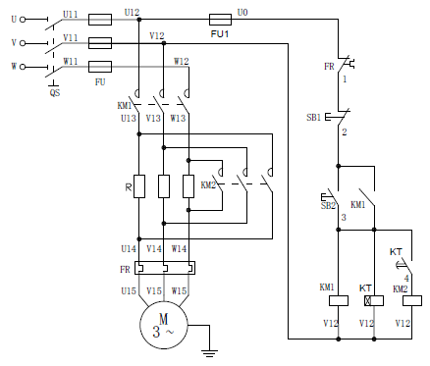

图9-1 串电阻启动电气原理图

合上空气开关QS，按下起动按钮SB2，接触器KM1与时间继电器KT的线圈同时通电，KM1主触头闭合，由于KM2线圈的回路中串有时间继电器KT延时闭合的动合触头而不能吸合，这时电动机定子绕组中串有电阻R，进行降压起动，电动机的转速逐步升高，当时间继电器KT达到预定整定的时间后，其延时闭合的动合触头闭合，KM2吸合，主触头闭合，将起动电阻R短接，电动机便处在额定电压下全压运转，通常KT的延时时间为4～8s。

**四、实训内容**

鼠笼机接成Y接法；实验线路电源端接三相固定输出端U、V、W，供电线电压为380V。

按图9-1接线，经指导教师检查后，方可进行以下通电操作。

(1)按实训屏启动按钮，接通380V三相交流电源。将时间继电器的延时时间设为4秒。

(2)按下起动按钮SB2，线圈KM1得电，观察主回路电流表中的数值。

(3)待延时的时间一到，电机全压运转，此时再观察电流表中的数值。比较两次电流表中的数值，分析现象产生的原因。说明串电阻启动的好处。

（4）按下按钮SB1，电机停转。

（5）修改时间继电器的延时时间，重复上述步骤。

**五、参考接线图**

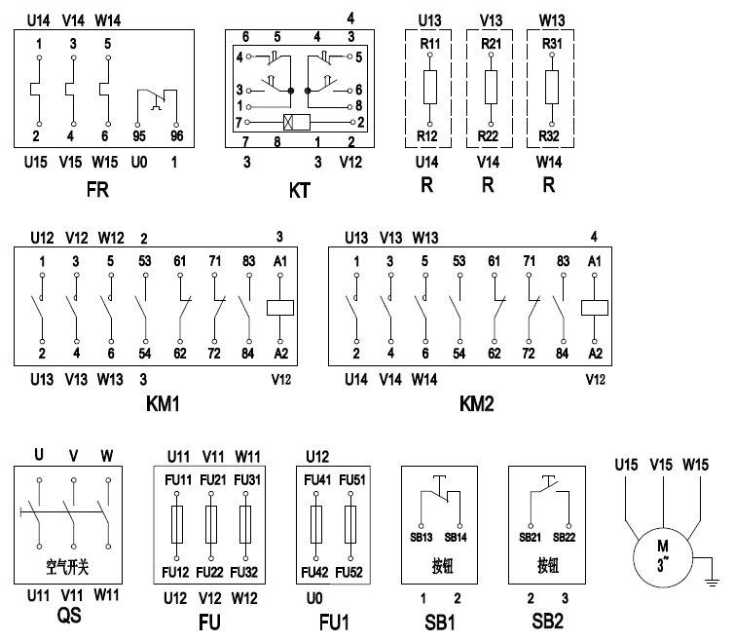

图9-2 串电阻启动接线图

**实训十 按钮切换的Y－△启动控制电路的连接实训**

**一、实训目的**

1、能阅读三相异步电动机星形/三角形起动控制线路图。

2、了解三相异步电动机星形/三角形起动控制的工作原理及使用方法。

**二、实训器件**

|  |  |  |  |  |
| --- | --- | --- | --- | --- |
| 序号 | 名 称 | 型号与规格 | 数量 | 备注 |
| 1 | 三相鼠笼式异步电动机 | DJQ20-1 | 1 |  |
| 2 | 交流接触器 |  | 3 | 线圈AC380V |
| 3 | 按 钮 |  | 3 | SB1，SB2，SB3 |
| 4 | 热继电器 |  | 1 |  |
| 5 | 指针交流电流表 | 0～5A | 1 | 实训台 |
| 6 | 3P空气开关 |  | 1 |  |
| 7 | 保险丝FU |  | 3 | 装熔芯4A |
| 8 | 保险丝FU1 |  | 1 | 装熔芯2A |
| 9 | 时间继电器 |  | 1 |  |

**三、实训原理**

星形/三角形起动控制电气原理如图10-1所示。星形/三角形起动是指：将正常工作接法为三角形的电动机，在刚开始起动时采用星形接法，此时起动电流降为原来的1/3，起动转矩也降为原来的1/3。经过延时一段时间后，再改成正常的三角形接法，使电动机正常运行。

**四、实训内容**

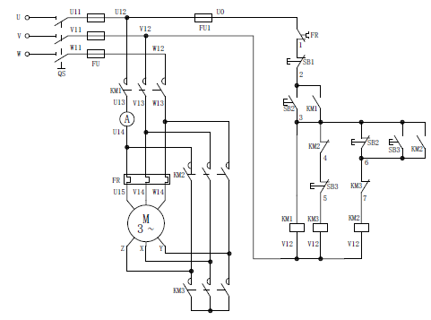

图10-1 按钮切换控制Y－△自动降压起动电气原理图

(1)按图10-1线路进行接线，先接主回路后接控制回路。

(2)在不通电的情况下，用万用电表Ω档检查线路连接是否正确，特别注意KM2与KM3两个互锁触头KM3与KM2是否正确接入。经指导教师检查后，方可通电。

(3) 按实训屏启动按钮，接通380V三相交流电源。

(4)按起动按钮SB2，观察电动机的整个起动过程及各接触器的动作情况。此外，在电机线路中串联一只交流电流表，记录电机启动瞬间的启动电流值。

(5)按下按钮SB3，将电机从星形状态变为三角形状态，记录下此时正常的工作电流，与之前是启动电流进行比较。然后按下停止按钮SB1，观察电机及各继电器的动作情况。

(6)实验完毕，按实训屏停止按钮，切断实验线路电源。

**五、实训注意事项**

1.注意安全，严禁带电操作。

2.只有在断电的情况下，方可用万用电表Ω档来检查线路的接线正确与否。

**六、预习思考题**

1、采用Y－△降压起动对鼠笼电动机有何要求。

2.控制回路中的一对互锁触头有何作用？若取消这对触头对Y－△降压换接起动有何影响，可能会出现什么后果？

**七、参考接线图**

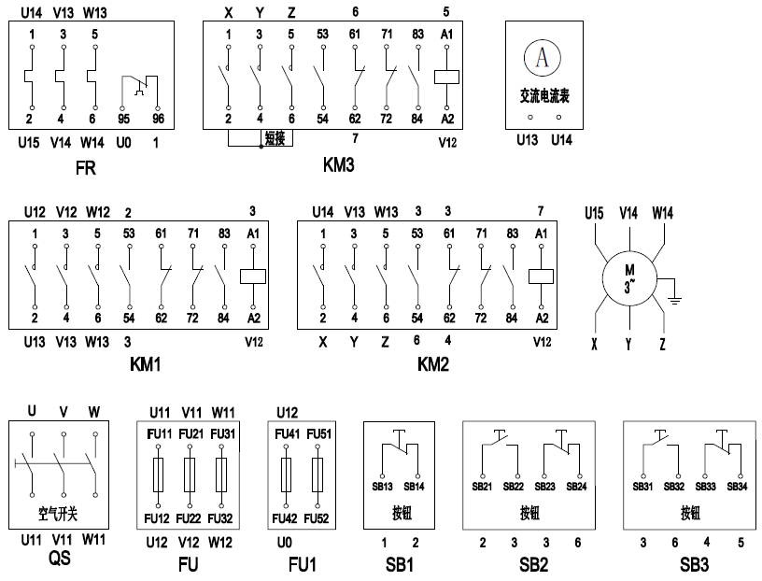

图10-2 按钮切换控制Y－△自动降压起动接线图

**实训十一 时间继电器切换的Y－△启动控制电路的连接实训**

**一、实验目的**

1、能阅读三相异步电动机星形/三角形起动控制线路图。

2、了解三相异步电动机星形/三角形起动控制的工作原理及使用方法。

3、能进行三相异步电动机星形/三角形起动控制线路安装接线。

4、会使用电工电子仪表进行三相异步电动机星形/三角形起动控制线路调试。

**二、实训器件**

|  |  |  |  |  |
| --- | --- | --- | --- | --- |
| 序号 | 名 称 | 型号与规格 | 数量 | 备注 |
| 1 | 三相鼠笼式异步电动机 | DJQ20-1 | 1 |  |
| 2 | 交流接触器 |  | 3 | 线圈AC380V |
| 3 | 按 钮 |  | 2 | SB1，SB2 |
| 4 | 热继电器 |  | 1 |  |
| 5 | 指针交流电流表 | 0～5A | 1 | 实训台 |
| 6 | 3P空气开关 |  | 1 |  |
| 7 | 保险丝FU |  | 3 | 装熔芯4A |
| 8 | 保险丝FU1 |  | 1 | 装熔芯2A |
| 9 | 时间继电器 |  | 1 |  |

**三、实训原理**

星形/三角形起动控制电气原理如图11-1所示。星形/三角形起动是指：将正常工作接法为三角形的电动机，在刚开始起动时采用星形接法，此时起动电流降为原来的1/3，起动转矩也降为原来的1/3。经过自动延时一段时间后，再改成正常的三角形接法，使电动机正常运行。

**四、实训内容**

(1)按图11-1线路进行接线，先接主回路后接控制回路。

(2)在不通电的情况下，用万用电表Ω档检查线路连接是否正确，特别注意KM2与KM3两个互锁触头KM3与KM2是否正确接入。经指导教师检查后，方可通电。

(3) 按实训屏启动按钮，接通380V三相交流电源。

(4)按起动按钮SB2，观察电动机的整个起动过程及各接触器的动作情况，记录Y－△换接所需时间。此外，在电机线路中串联一只交流电流表，记录电机启动瞬间的启动电流值。

(5)电机正常运行时，再记录下正常的工作电流，与之前的启动电流进行比较。然后按下停止按钮SB1，观察电机及各继电器的动作情况。

(6)调整时间继电器的整定时间，观察接触器KM2、KM3的动作时间是否相应地改变。

(7)实验完毕，按实训屏停止按钮，切断实验线路电源。

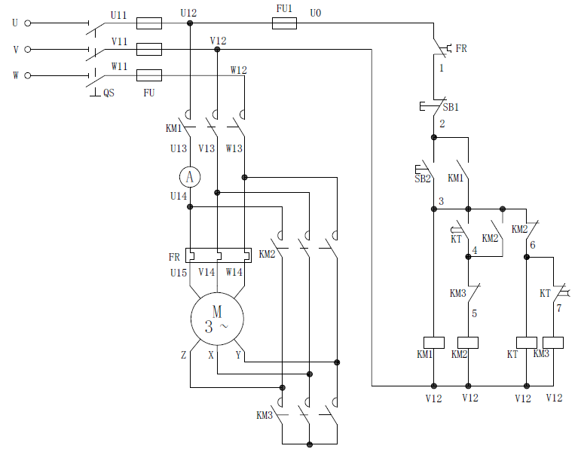

图11-1 时间继电器切换控制Y－△自动降压起动电气原理图

**五、实训注意事项**

注意安全，严禁带电操作。

**六、预习思考题**

1.采用Y－△降压起动对鼠笼电动机有何要求。2.控制回路中的一对互锁触头有何作用？若取消这对触头对Y－△降压换接起动有何影响，可能会出现什么后果？

**七、参考接线图**

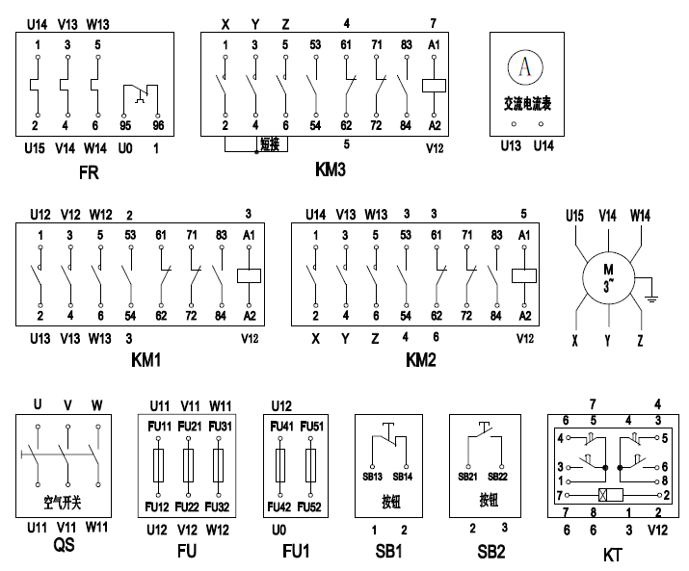

图11-2 时间继电器切换控制Y－△自动降压起动接线图

**实训十二 电动机半波整流能耗制动控制电路连接实训**

**一、实训目的**

1、通过电路的实际安装接线，掌握由原理图实际安装接线的知识。

2、通过实验，进一步理解半波整流能耗制动的原理。

**二、实训器件**

|  |  |  |  |  |
| --- | --- | --- | --- | --- |
| 序号 | 名 称 | 型号与规格 | 数量 | 备注 |
| 1 | 三相鼠笼式异步电动机 | DJQ20-1 | 1 |  |
| 2 | 交流接触器 |  | 2 | 线圈AC380V |
| 3 | 按 钮 |  | 2 | SB1，SB2 |
| 4 | 热继电器 |  | 1 |  |
| 5 | 3P空气开关 |  | 1 |  |
| 6 | 保险丝FU |  | 3 | 装熔芯4A |
| 7 | 保险丝FU1 |  | 1 | 装熔芯2A |
| 8 | 时间继电器 |  | 1 |  |
| 9 | 整流二极管 |  | 1 | 实训台 |
| 10 | 能耗电阻 | 25W 10Ω | 1 | 实训台 |

**三、实训原理**

能耗制动就是将运行中的电动机，从交流电源上切除后立即接通直流电源，在定子绕组接通直流电源时，直流电流会在定子内产生一个静止的磁场，转子因惯性在磁场内旋转，并在转子导体中产生感应电流，并与恒定磁场相互作用产生制动转矩，使电动机

迅速减速，最后停止转动。

**四、实训内容**

鼠笼机接成Y接法；实验线路电源端接三相固定输出端U、V、W，供电线电压为380V。

按图12-1接线，经指导教师检查后，方可进行以下通电操作。

(1)按下实训屏启动按钮，接通380V三相交流电源。时间继电器设置时间4S。

(2)按下起动按钮SB2，线圈KM1得电，KM1的主触点吸合，电机正常转动。

(3)按下停止按钮SB1，观察交流接触器KM2和电机运行状态的变化。估算电机从运行到停止所需的时间。时间继电器所设置的时间最好和电机的制动时间差不多，设置的时间不宜过长，也不宜过短。

（4）如果去掉交流接触器KM2，估算电机自由停车所需的时间。

（5）将电机自由停车所需的时间和半波整流能耗制动所需的时间进行比较，分析后者控制方式的优势。

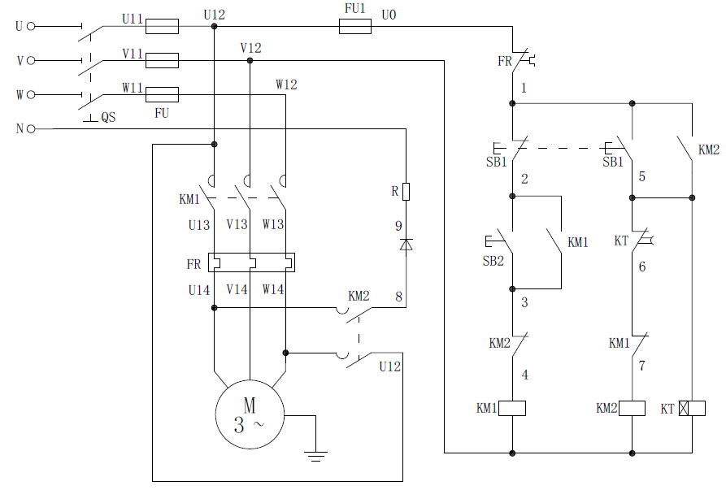

图12-1 电动机半波整流能耗制动电气原理图

**五、参考接线图**

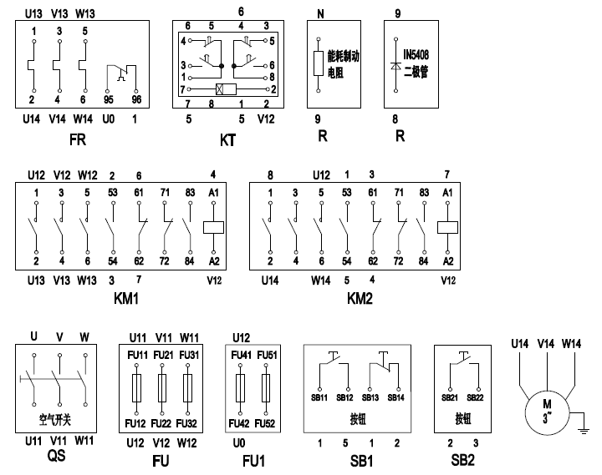

图12-2 电动机半波整流能耗制动控制接线图

**实训十三 电动机全波整流能耗制动控制电路连接实训**

**一、实训目的**

1、能阅读全波整流能耗制动控制线路图。

2、了解全波整流能耗制动控制的工作原理及使用方法。

3、能进行全波整流能耗制动控制线路安装接线。

4、会使用电工电子仪表进行全波整流能耗制动控制线路调试。

**二、实训器件**

|  |  |  |  |  |
| --- | --- | --- | --- | --- |
| 序号 | 名 称 | 型号与规格 | 数量 | 备注 |
| 1 | 三相鼠笼式异步电动机 | DJQ20-1 | 1 |  |
| 2 | 交流接触器 |  | 2 | 线圈AC380V |
| 3 | 按 钮 |  | 2 | SB1，SB2 |
| 4 | 热继电器 |  | 1 |  |
| 5 | 3P空气开关 |  | 1 |  |
| 6 | 保险丝FU |  | 3 | 装熔芯4A |
| 7 | 保险丝FU1 |  | 1 | 装熔芯2A |
| 8 | 时间继电器 |  | 1 |  |
| 9 | 桥堆（整流二极管） |  | 1 | 实训台 |
| 10 | 能耗电阻 | 25W 10Ω | 1 | 实训台 |

**三、实训原理**

能耗制动就是将运行中的电动机，从交流电源上切除后立即接通直流电源，在定子绕组接通直流电源时，直流电流会在定子内产生一个静止的磁场，转子因惯性在磁场内旋转，并在转子导体中产生感应电流，并与恒定磁场相互作用产生制动转矩，使电动机

迅速减速，最后停止转动。

**四、实训内容**

鼠笼机接成Y接法；实验线路电源端接三相固定输出端U、V、W，供电线电压为380V。

按图13-1接线，经指导教师检查后，方可进行以下通电操作。

(1)按下实训屏启动按钮，接通380V三相交流电源。时间继电器设置时间4S。

(2)按下起动按钮SB2，线圈KM1得电，KM1的主触点吸合，电机正常转动。

(3)按下停止按钮SB1，观察交流接触器KM2和电机运行状态的变化。估算电机从运行到停止所需的时间。时间继电器所设置的时间最好和电机的制动时间差不多，设置的时间不宜过长，也不宜过短。 记录全波能耗制动所需的时间。

（5）将电机自由停车所需的时间、半波整流能耗制动所需的时间、全波能耗制动所需的时间三者之间进行比较，分析各种制动方式特点。

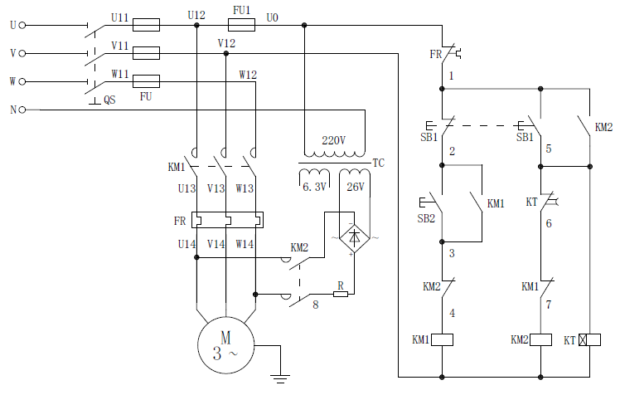

图13-1 电动机全波整流能耗制动电气原理图

**五、参考接线图**

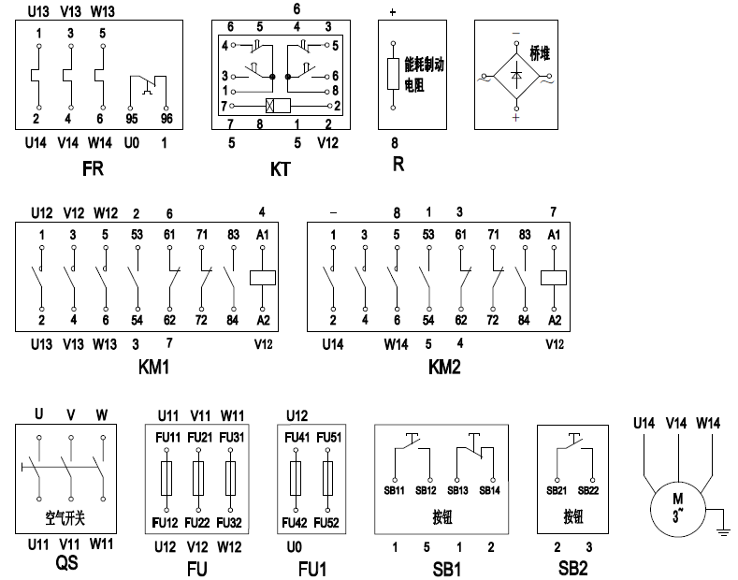

图13-1 电动机全波整流能耗制动控制接线图

**实训十四 电动机反接制动控制电路连接实训**

**一、实训目的**

1、能阅读反接制动控制线路图。

2、了解反接制动控制的工作原理及使用方法。

3、能进行反接制动控制线路安装接线。

4、会使用电工电子仪表进行反接制动控制线路调试。

**二、实训器件**

|  |  |  |  |  |
| --- | --- | --- | --- | --- |
| 序号 | 名 称 | 型号与规格 | 数量 | 备注 |
| 1 | 三相鼠笼式异步电动机 | DJQ20-1 | 1 |  |
| 2 | 交流接触器 |  | 2 | 线圈AC380V |
| 3 | 按 钮 |  | 2 | SB1，SB2 |
| 4 | 两位旋钮 |  | 1 | SB3 |
| 5 | 热继电器 |  | 1 |  |
| 6 | 3P空气开关 |  | 1 |  |
| 7 | 保险丝FU |  | 3 | 装熔芯4A |
| 8 | 保险丝FU1 |  | 1 | 装熔芯2A |
| 9 | 磁管电阻 | 180Ω/50W | 1 | 实训台 |

**三、实训原理**

图中KM1为正转运行接触器，KM2为反接制动接触器，两位旋钮SB3模拟速度继电器，动作过程分析如下：

**电机起动的过程：**

按下启动按钮SB2，KM1线圈得电，KM1主触头闭合，且常开点闭合，常闭点断开，KM1自锁全压启动。

当电机速度达到一定值后（操作者自行估计速度），人为地旋转两位旋钮SB3，使SB3的常开点变成常闭点（模拟速度继电器动作）。

**反接制动过程：**

按下停止按钮SB1，SB1常闭触点断开，常开触点闭合，KM1线圈失电，KM1主触头断开，KM2线圈得电自锁，KM2主触头闭合，电机有反转动力，电机正转速度迅速下降，当速度下降到一定值后，人为地将旋钮SB3断开（模拟速度继电器动作）， KM2线圈失电。电机从较低的速度惯性减速到0。

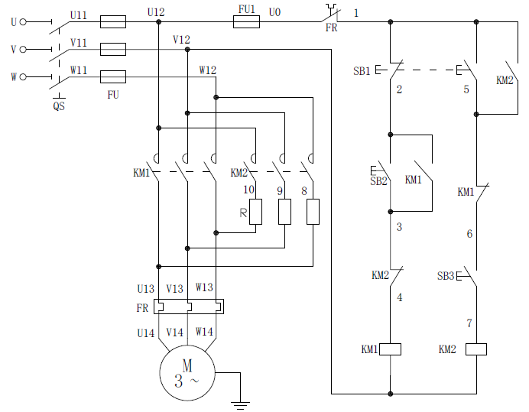

图14-1 电机反接制动电气原理图

**四、实训内容**

鼠笼机接成Y接法；实验线路电源端接三相固定输出端U、V、W，供电线电压为380V。

按图14-1接线，经指导教师检查后，方可进行以下通电操作。

(1)按下实训屏启动按钮，接通380V三相交流电源。

(2)按下起动按钮SB2，线圈KM1得电，KM1的主触点吸合，电机正常转动。当速度升高到一定值，将旋钮SB3闭合。

(3)再按下停止按钮SB1，观察交流接触器KM2和电机运行状态的变化。当速度降到一定值，将旋钮SB3断开。估算电机此刻从运行到停止所需的时间。改变速度下降的下限值，记录不同的停止时间进行比较。

**五、参考接线图**

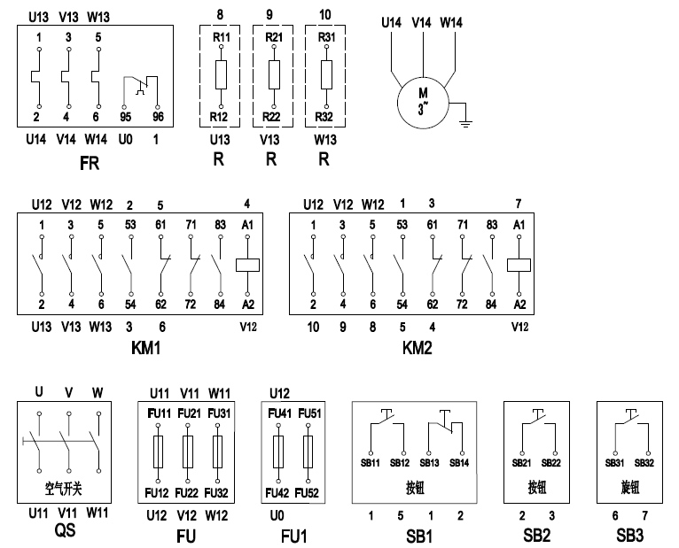

图14-2 电机反接制动控制接线图

**实训十五 电动机往返行程控制电路连接实训**

**一、实训目的**

1、能阅读工作台自动往返控制线路图。

2、了解工作台自动往返控制的工作原理及使用方法。

3、能进行工作台自动往返控制线路安装接线。

4、会使用电工电子仪表进行工作台自动往返控制线路调试。

**二、实训器件**

|  |  |  |  |  |
| --- | --- | --- | --- | --- |
| 序号 | 名 称 | 型号与规格 | 数量 | 备注 |
| 1 | 三相鼠笼式异步电动机 | DJQ20-1 | 1 |  |
| 2 | 交流接触器 |  | 2 | 线圈AC380V |
| 3 | 按 钮 |  | 3 | SB1，SB2，SB3 |
| 4 | 热继电器 |  | 1 |  |
| 5 | 3P空气开关 |  | 1 |  |
| 6 | 保险丝FU |  | 3 | 装熔芯4A |
| 7 | 保险丝FU1 |  | 1 | 装熔芯2A |
| 9 | SQ1、SQ2行程开关 | LX9-001 | 2 | 自动复位 |
| 10 | SQ3、SQ4行程开关 | LX9-222 | 2 | 手动复位 |

**三、实训原理**

该控制线路图为工作台自动往返控制线路，主要由四个行程开关来进行控制与保护，其中SQ1、SQ2装在机床床身上，用来控制工作台的自动往返，SQ3和SQ4用来作终端保护的，即限制工作台的极限位置。在工作台的T形槽中装有挡块，当挡块碰撞行程开关后，能使工作台停止和换向，工作台就能实现往返运动。工作台的行程可通过移动挡块位置来调节，以适应加工不同的工件。

图15-1中的SQ3和SQ4分别安装在向左或向右的某个极限位置上。如果SQ1或SQ2失灵时，工作台会继续向左或向右运动，当工作台运行到极限位置时，挡块就会碰撞SQ3或SQ4，从而切断控制线路，迫使电机M停转，工作台就停止移动。SQ3和SQ4实际上起终端保护作用，因此称为终端保护开关或简称终端开关。

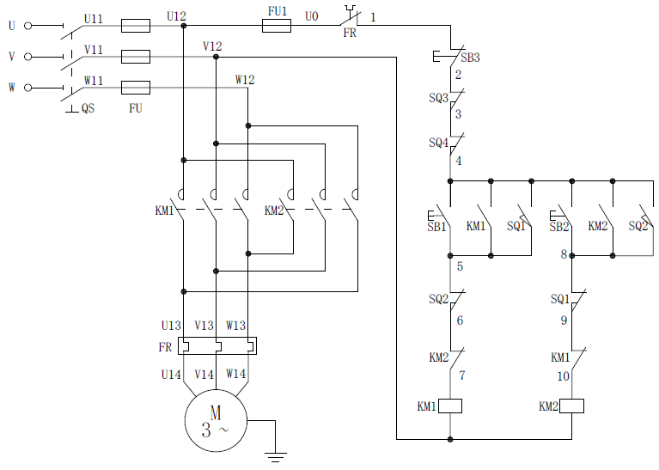

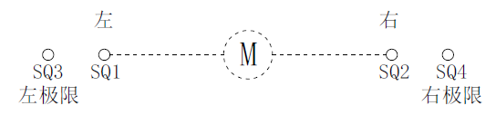

图15-1 电动机自动往返电气原理图

该线路的工作原理简述如下：

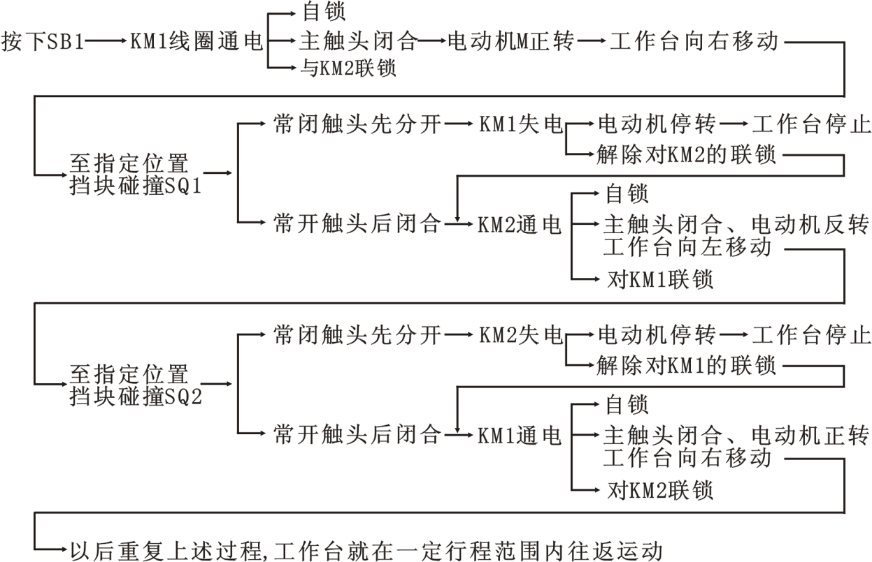

**四、实训内容**

鼠笼机接成Y接法；实验线路电源端接三相固定输出端U、V、W，供电线电压为380V。

按图15-1接线，经指导教师检查后，方可进行以下通电操作。

(1)按下实训屏启动按钮，接通380V三相交流电源。SQ1、SQ2行程开关自动复位，SQ3、SQ4行程开关手动复位。

(2)按下起动按钮SB1，线圈KM1得电，KM1的主触点吸合，电机正常转动。过几秒（模拟工作台向右运行），按下行程开关SQ2，电机反向运行。

(3)电机反向运行几秒（模拟工作台向左运行），按下行程开关SQ1，电机再次反向运行。就这样模拟工作台自动往返。

（4）模拟SQ1、SQ2行程开关发生故障，则由SQ3、SQ4极限行程开关将电机强行停止。

**注：SQ3、SQ4极限行程开关动作之后需人为的进行复位，否则下次将上不了电。**

**五、参考接线图**

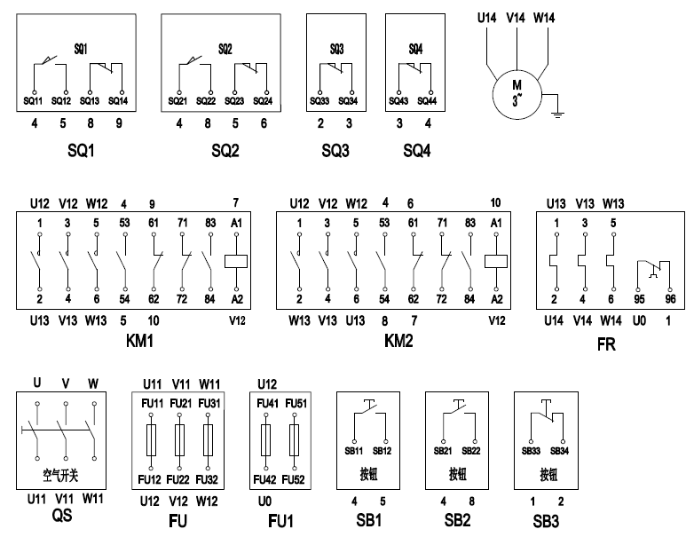

图15-2 电动机自动往返控制接线图

**实训十六 电动机顺序启动控制电路连接实训**

**一、实训目的**

1、能阅读三相异步电动机的顺序控制线路图；

2、了解三相异步电动机的顺序控制的工作原理及使用方法；

3、能进行三相异步电动机的顺序控制线路安装接线；

4、会使用电工电子仪表进行三相异步电动机的顺序控制线路调试。

**二、实训器件**

|  |  |  |  |  |
| --- | --- | --- | --- | --- |
| 序号 | 名 称 | 型号与规格 | 数量 | 备注 |
| 1 | 三相鼠笼式异步电动机 | DJQ20-1 | 1 |  |
| 2 | 交流接触器 |  | 2 | 线圈AC380V |
| 3 | 按 钮 |  | 3 | SB1，SB2，SB3 |
| 4 | 热继电器 |  | 1 |  |
| 5 | 3P空气开关 |  | 1 |  |
| 6 | 保险丝FU |  | 3 | 装熔芯4A |
| 7 | 保险丝FU1 |  | 1 | 装熔芯2A |
| 8 | 时间继电器 |  | 1 |  |
| 9 | 灯泡 | 25W | 1 | 模拟电动机 |

**三、实训原理**

**手动顺序控制原理：**

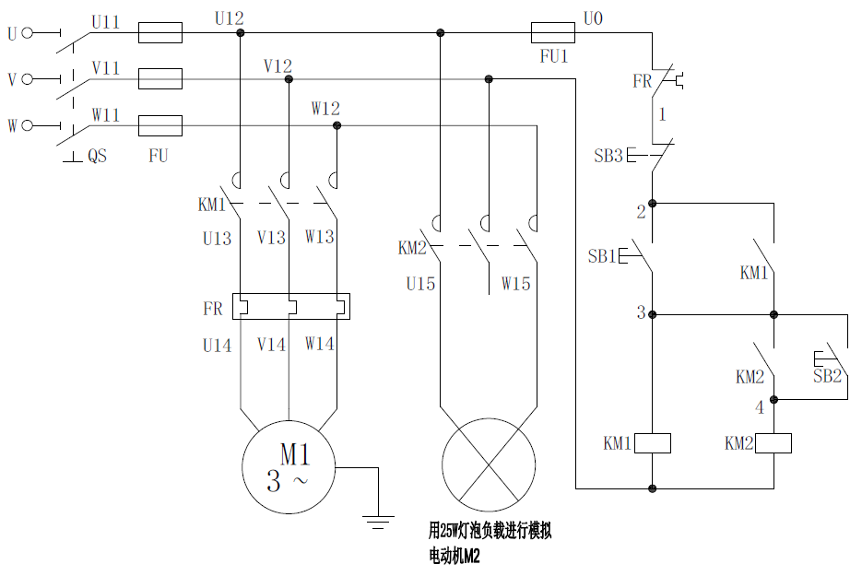

图16-1 三相异步电动机的手动顺序控制电气原理图

**电气原理说明如下：**

主电路中，KM1主触头接通时，M1运行，KM2主触头接通时，M2运行（25W灯泡代替电动机M2，灯亮表示电机运行）。

控制电路中，KM1接触器的常开辅助触头串入KM2线圈回路中，从而保证电机M1没有启动的情况下KM2无法启动。

按下SB1，KM1线圈得电，KM1的主触头和常开辅助触头均闭合，电机M1启动，此时按下SB2，KM2线圈得电，电机M2启动（灯亮）。按下SB3，KM1和KM2线圈均失电，电机M1、M2停转。若先按下SB2，由于KM1辅助触头常开点未闭合，KM2线圈无法得电，故灯泡无法点亮。由此实现了M1与M2的手动顺序控制。

**自动顺序控制原理:**

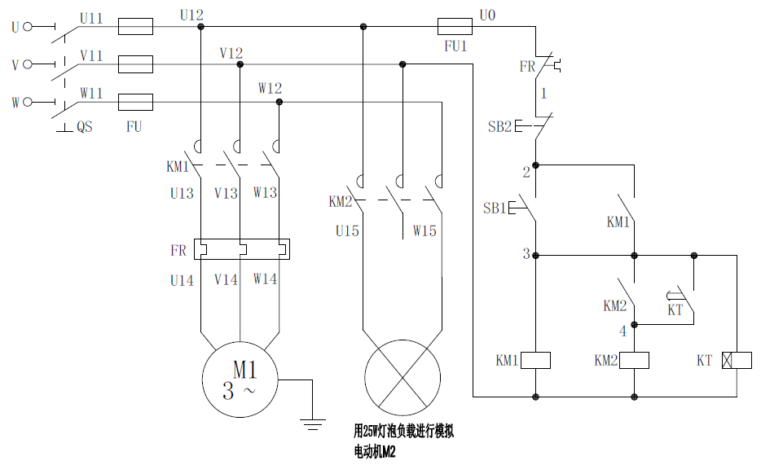

图16-2 三相异步电动机的自动顺序控制电气原理图

**电气原理说明如下：**

主电路中，KM1主触头接通时，M1运行，KM2主触头接通时，M2运行（25W灯泡代替电动机M2，灯亮表示电机运行）。

控制电路中，按下SB2，KM1线圈得电，KM1的主触头和常开辅助触头均闭合，电机M1启动，时间继电器KT线圈得电开始计时；计时时间到，KT的延时闭合触点闭合，接触器KM2线圈得电，M2运行。从而实现了M1与M2的顺序控制；按下SB3，KM1、KM2的线圈失电，M1、M2停。

**四、实训内容**

鼠笼机接成Y接法；实验线路电源端接三相固定输出端U、V、W，供电线电压为380V。

**手动顺序控制：**按图16-1接线，经指导教师检查后，方可进行以下通电操作。

(1)按下实训屏启动按钮，接通380V三相交流电源。

(2)按下起动按钮SB1，线圈KM1得电，KM1的主触点吸合，电机M1正常转动。

(3)在M1运行的情况下，按下按钮SB2，电机M2运行（灯泡亮）。如果M1没有运行时，按下按钮SB2，观察电机M2是否会运行。对此现象更好地理解顺序控制的原理。

（4）按下按钮SB3，两个电机均停转。

**自动顺序控制：**按图16-2接线，经指导教师检查后，方可进行以下通电操作。

(1)按下实训屏启动按钮，接通380V三相交流电源。设置时间继电器的时间为4S。

(2)按下起动按钮SB1，线圈KM1得电，KM1的主触点吸合，电机M1正常转动。

(3)经过一段设定时间后，M2自动投入运行。操作者自行修改时间值，重复实验步骤。只要在M1运行的情况下，M2才会自动启动。

（4）按下按钮SB3，两个电机均停转。

（5）设备断电，空气开关断开。

**五、参考接线图**

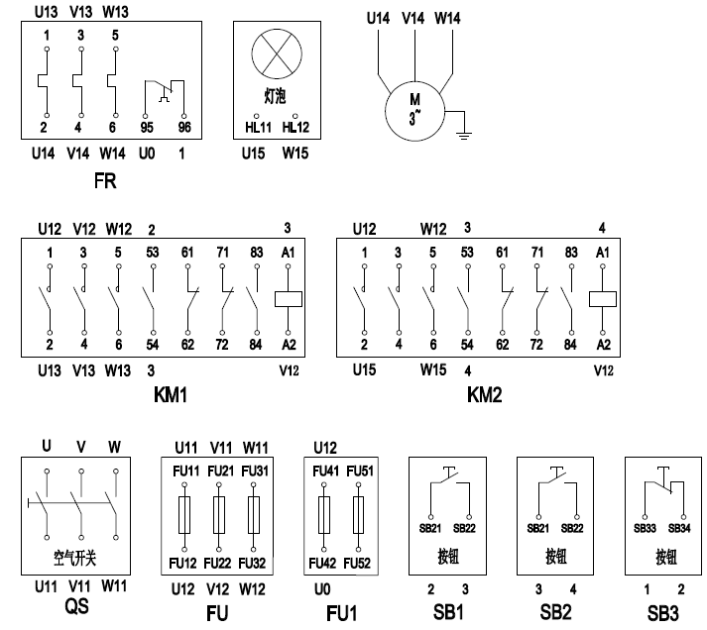

图16-3 三相异步电动机的手动顺序控制接线图

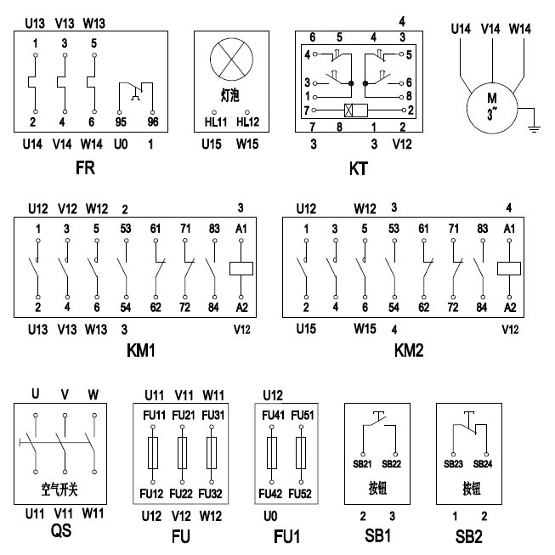

图16-4 三相异步电动机的自动顺序控制接线图

**实训十七 电动机定时运转控制电路连接实训**

**一、实训目的**

1、通过电路的实际安装接线，掌握根据原理图实际安装线路的技能。

2、通过实验，加深理解该电路的工作原理。

**二、实训器件**

|  |  |  |  |  |
| --- | --- | --- | --- | --- |
| 序号 | 名 称 | 型号与规格 | 数量 | 备注 |
| 1 | 三相鼠笼式异步电动机 | DJQ20-1 | 1 |  |
| 2 | 交流接触器 |  | 1 | 线圈AC380V |
| 3 | 按 钮 |  | 1 | SB1 |
| 4 | 旋 钮 |  | 1 | SB2 |
| 5 | 热继电器 |  | 1 |  |
| 6 | 3P空气开关 |  | 1 |  |
| 7 | 保险丝FU |  | 3 | 装熔芯4A |
| 8 | 保险丝FU1 |  | 1 | 装熔芯2A |
| 9 | 时间继电器 |  | 1 |  |

**三、实训原理**

通过时间继电器经过一段时间的延迟，延迟常开触点闭合，从而控制电机定时运行。

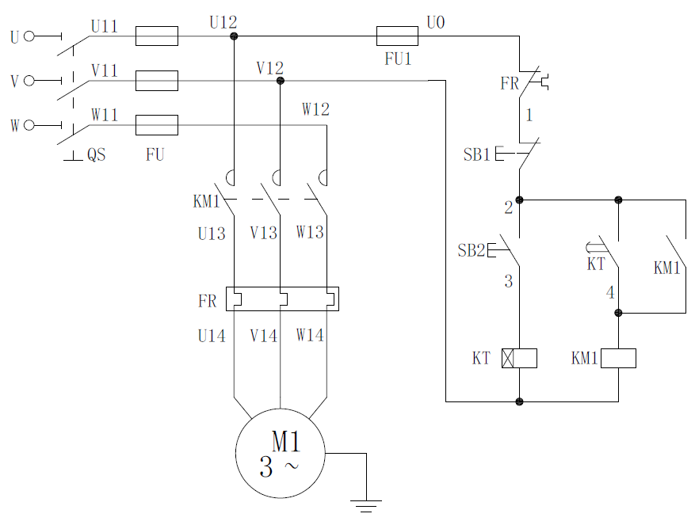

图17-1 电动机定时转动运转控制电路连接

**四、实训内容**

鼠笼机接成Y接法；实验线路电源端接三相固定输出端U、V、W，供电线电压为380V。

按图17-1接线，经指导教师检查后，方可进行以下通电操作。

(1)按下实训屏启动按钮，接通380V三相交流电源。设置时间继电器的时间为4S。

(2)将旋钮SB2打到闭合的一侧，时间继电器线圈KT得电，经过4S的延时，延时常开触点闭合，线圈KM1得电，电机正常启动运行。

(3)按下按钮SB1，电机停转。

**五、参考接线图**

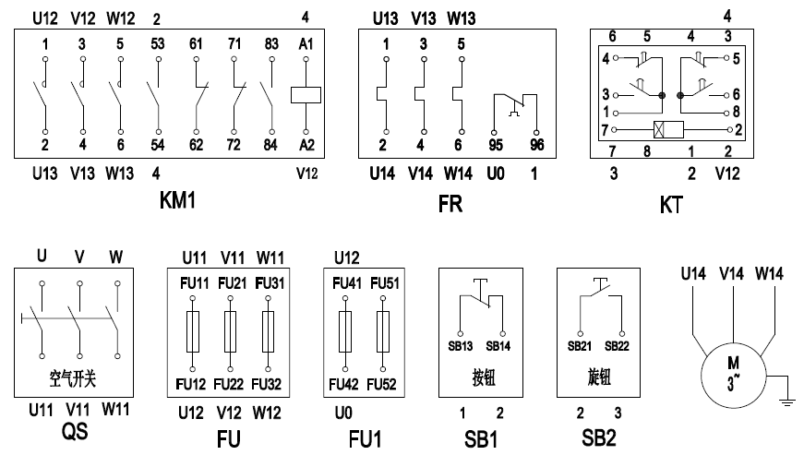

图17-2 电动机定时转动运转控制电路连接

**实训十八 按钮切换（手动变速）的双速电动机控制电路连接实训**

**一、实训目的**

1、能阅读按钮切换控制双速电机的控制线路图。

2、了解按钮切换控制双速电机的控制的工作原理及使用方法。

3、能进行按钮切换控制双速电机的控制线路安装接线。

4、会使用电工电子仪表进行接触器控制双速电机的控制线路调试。

**二、实训器件**

|  |  |  |  |  |
| --- | --- | --- | --- | --- |
| 序号 | 名 称 | 型号与规格 | 数量 | 备注 |
| 1 | 三相双速异步电动机 | DJQ18 | 1 |  |
| 2 | 交流接触器 |  | 3 | 线圈AC380V |
| 3 | 按 钮 |  | 3 | SB1，SB2，SB3 |
| 4 | 热继电器 |  | 1 |  |
| 5 | 3P空气开关 |  | 1 |  |
| 6 | 保险丝FU |  | 3 | 装熔芯4A |
| 7 | 保险丝FU1 |  | 1 | 装熔芯2A |

**三、实训原理**

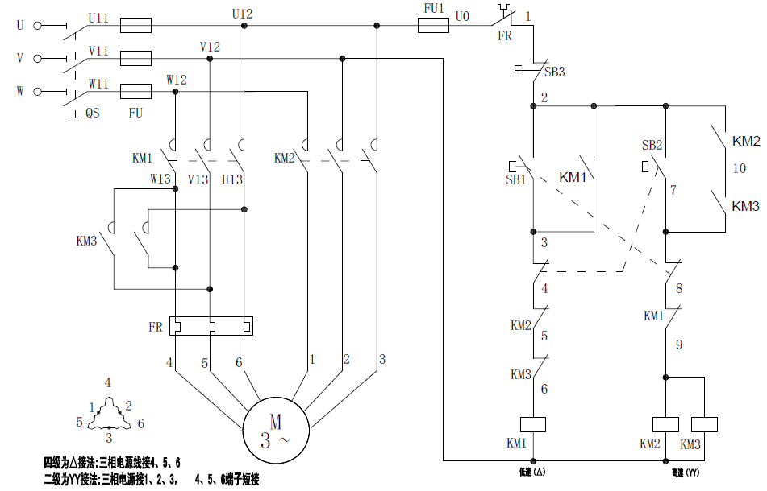

图18-1 按钮切换的双速电动机控制电气原理图

如图18-1所示，该控制线路的工作原理如下：先合上空气开关QS，按下低速起动按钮SB1，接触器KM1线圈得电，联锁触头断开，自锁触头闭合，电动机定子绕组作Δ联接，电动机低速运转。如需换为高速运转，可按下高速起动按钮SB2，接触器KM1线圈断电释放，主触头断开，自锁触头断开，联锁触头闭合，同时KM2和KM3的线圈获电动作，其主触头闭合，使电动机定子绕组接成YY，电动机高速运转，因为电动机的高速运转是KM2和KM3两个接触器来控制的，所以把它们的常开辅助触头串联起来作为自锁，只有当两个接触器都闭合时，才允许工作。

**四、实训内容**

按图18-1接线，经指导教师检查后，方可进行以下通电操作。

(1)按下实训屏启动按钮，接通380V三相交流电源。

(2)按下起动按钮SB1，KM1线圈得电，三相双速异步电动机低速旋转。

(3)按下按钮SB2，KM1线圈失电，KM2、KM3线圈均得电，三相双速异步电动机高速旋转。自行感受转速的变化。

(4)按下按钮SB3，电机停转。

**五、参考接线图**

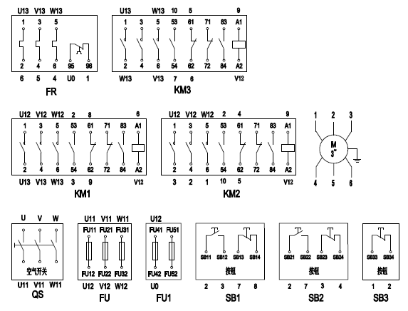

图18-2 按钮切换的双速电动机控制接线图

**实训十九 时间继电器切换的双速电动机控制电路连接实训**

**一、实训目的**

1、能阅读时间继电器控制双速电机的控制线路图。

2、了解时间继电器控制双速电机的控制的工作原理及使用方法。

3、能进行时间继电器控制双速电机的控制线路安装接线。

4、会使用电工电子仪表进行时间继电器控制双速电机的控制线路调试。

**二、实训器件**

|  |  |  |  |  |
| --- | --- | --- | --- | --- |
| 序号 | 名 称 | 型号与规格 | 数量 | 备注 |
| 1 | 三相双速异步电动机 | DJQ18 | 1 |  |
| 2 | 交流接触器 |  | 3 | 线圈AC380V |
| 3 | 按 钮 |  | 3 | SB1，SB2，SB3 |
| 4 | 热继电器 |  | 1 |  |
| 5 | 3P空气开关 |  | 1 |  |
| 6 | 保险丝FU |  | 3 | 装熔芯4A |
| 7 | 保险丝FU1 |  | 1 | 装熔芯2A |
| 8 | 时间继电器 |  | 1 |  |

**三、实训原理**

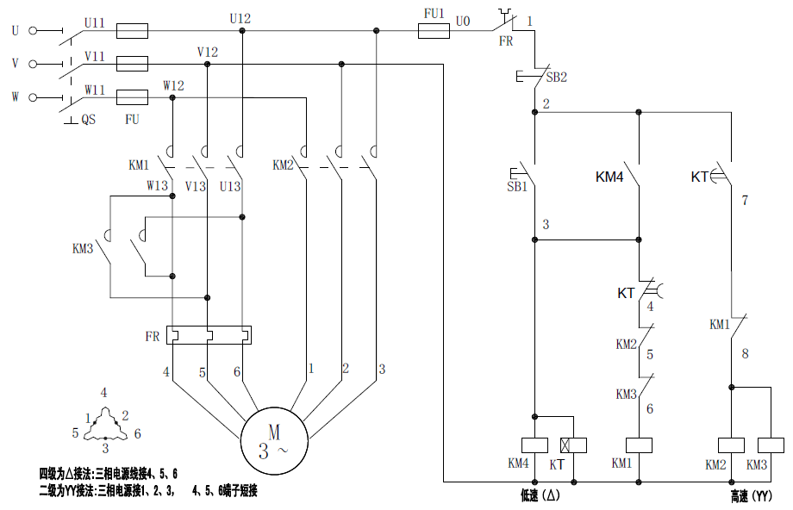

图19-1 时间继电器切换的双速电动机电气原理图

该控制线路的工作原理如下：按下SB1按钮，时间继电器KT线圈和交流接触器KM1线圈同时通电，KM1的常开触点闭合，KT的常开触点闭合，接触器KM1的主触点闭合，使电动机定子绕组接成Δ，首先以低速起动。经过一定时间的延迟，时间继电器KT的常闭触头延时断开，接触器KM1线圈断电释放，KT常开触头延时断开，接触器KM2、KM3线圈获电动作，使电动机定子绕组被接触器KM2、KM3的主触头换接成YY，电动机以高速运转，按下SB3按钮，电机停止转动。

**四、实训内容**

按图19-1接线，经指导教师检查后，方可进行以下通电操作。

(1)按下实训屏启动按钮，接通380V三相交流电源。时间继电器设置的时间为4S。

(2)按下起动按钮SB1，KM1线圈得电，三相双速异步电动机低速旋转。

(3)经过4S延时， KM1线圈失电，KM2、KM3线圈均得电，三相双速异步电动机高速旋转。自行感受转速的变化。改变延时时间，重复上述步骤。

(4)按下按钮SB2，电机停转。

**五、参考接线图**

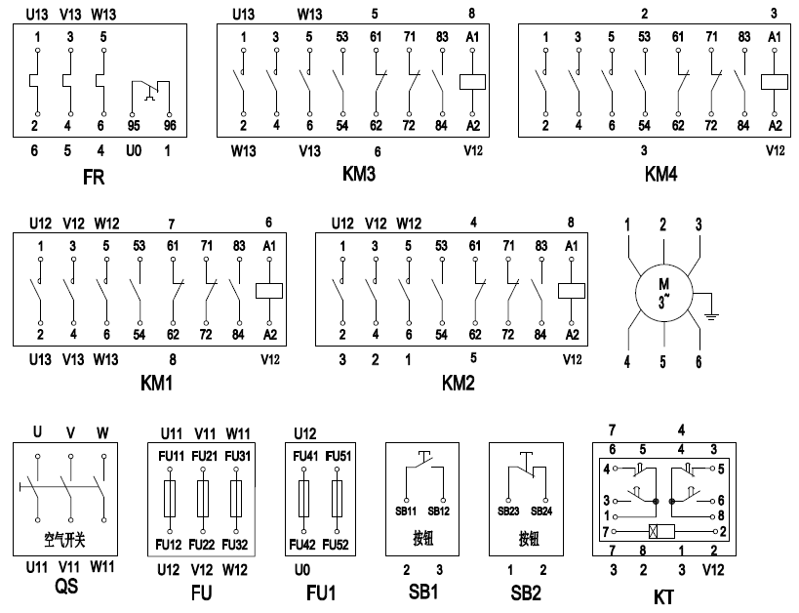

图19-2 时间继电器切换的双速电动机接线图

**实训二十 三相四线（380/220V，5A）电度表的安装**

**一、实训目的**

1、能阅读三相四线电度表经电流互感器接线电路接线图。

2、了解三相四线电度表经电流互感器接线电路的工作原理及使用方法。

3、能进行三相四线电度表经电流互感器接线电路安装接线及调试。

**二、实训器件**

|  |  |  |  |  |
| --- | --- | --- | --- | --- |
| 序号 | 名 称 | 型号与规格 | 数量 | 备注 |
| 1 | 三相鼠笼式异步电动机 | DJQ20-1 | 1 |  |
| 2 | 三相四线电度表 |  | 1 | 间接法 |
| 3 | 电流互感器 |  | 3 |  |

**三、实训原理**

1、三相电度表的构成

三相四线电度表由接线端子、电流线圈、电压线圈、计量转盘、计数器构成，只要电流线圈通过电流，同时电压线圈加有电压，转盘就受到电磁力而转动。三相电度表共有11个接线端子，由于电度表的型号不同，各类型的表在铅封盖内都有4各端子的接线图。原理框图如下：

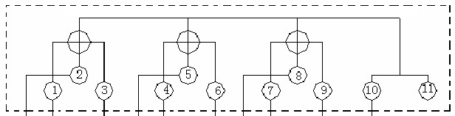

图20-1 三相电度表原理图

2、经电流互感器接线电路

电度表测量大电流的三相电路的用电量时，因为线路流过的电流很大，用电流互感器进行电流变换，将大的电流变换成小的电流，即电度表能承受的电流，然后再进行计量。一般来说，电流互感器的二次侧电流都是5A，例如300/5,100/5。

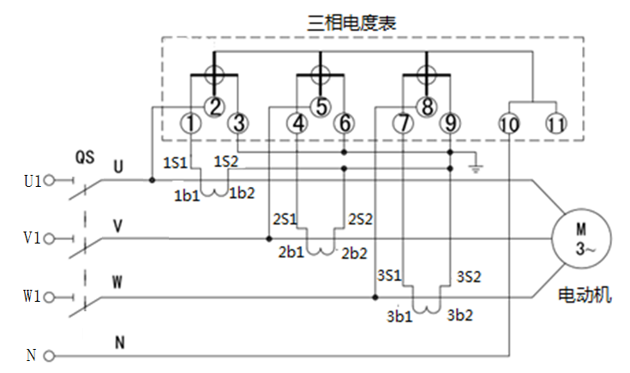

图20-2 三相电度表间接接线电路

该图的工作原理如下：由于空气开关没有打上，整个电路没有通，电机不运转，电度表电流线圈没有电流通过，转盘不转动，电度表不会计量。将实训台上的“启动”按钮按下（绿色灯指示灯亮），QS断路器闭合，此时电路闭合，整个电路接通，电路中电流通路，电动机运转，电度表电流线圈经电流互感器的电流变换，有电流通过，转盘转动，电度表开始计量。

**四、实训内容**

操作者可按电路图20-2把三相电度表、电动机、电流互感器、接线端子进行实际接线，安装与接线后应符合相关要求。

经检查安装牢固与接线无误后，闭合交流电源总电源，按下实训屏上的启动按钮，绿色指示灯点亮，电机正常工作，电度表应能正常工作，开始计量。若不正常，则应分析并排除故障使指示灯点亮，电度表能计量。